V 1 – Hochofenmodellversuch
Dieser Versuch eignet sich insbesondere als anschauliches Modell des in der Industrie eingesetzten Hochofens zur Gewinnung von Roheisen. Hierbei wird das Eisenerz Eisen(III)-oxid und statt Koks Aktivkohle als Reduktionsmittel verwendet. Die SuS kennen Sauerstoffübertragungsreaktionen oder die Begriffe Oxidation und Reduktion.
Gefahrenstoffe
Sauerstoff |  |  | H: 270, 280 |  |  | P: 220, 403, 244, 370 + 376

Materialien: Verbrennungsrohr aus Quarzglas mit zwei durchbohrten Stopfen, Sauerstoffgasflasche, Stativ mit Klemme, 2 Bunsenbrenner, Spatel, Pinzette, Magnet, Uhrglas
Chemikalien: Sand, Aktivkohle, Glaswolle, Sauerstoff, Eisen(III)-oxid
Durchführung: Der Versuch wird wie in der Abbildung 1 in Schichten aufgebaut: 5cm Glaswolle, 1cm Sand, 2cm Aktivkohle, 1cm Eisen(III)-oxid, 2cm Aktivkohle, 1cm Sand, 5cm Glaswolle. Die Glaswolle muss satt sitzen. Die befüllte Apparatur wird nun im Abzug mit einer Klemme waagerecht an ein Stativ geklemmt. Dann wird mit 2 Bunsenbrennern zunächst die Aktivkohle von beiden Seiten erhitzt. Sobald diese glüht, wird eine schwache Sauerstoffzufuhr angeschlossen und das Eisenerz direkt erhitzt. Dies wird solange durchgeführt, bis die rötliche Farbe des Edukts nachgelassen hat.
Nach dem Abkühlen wird das Produkt auf ein Uhrglas gelegt, auf Farbe und Magnetismus untersucht.
Beobachtung: Die Aktivkohle glüht auf (siehe Abbildung 2). Das Produkt ist stark magnetisierbar und die Farbe hat sich von rot-braun in schwarz geändert.

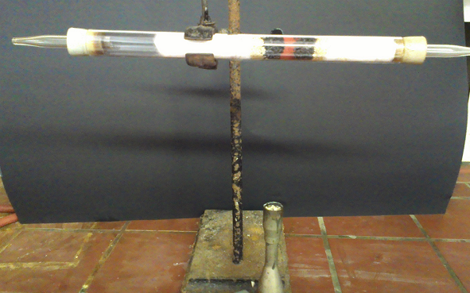
Abb. 1 - Aufbau der Apparatur
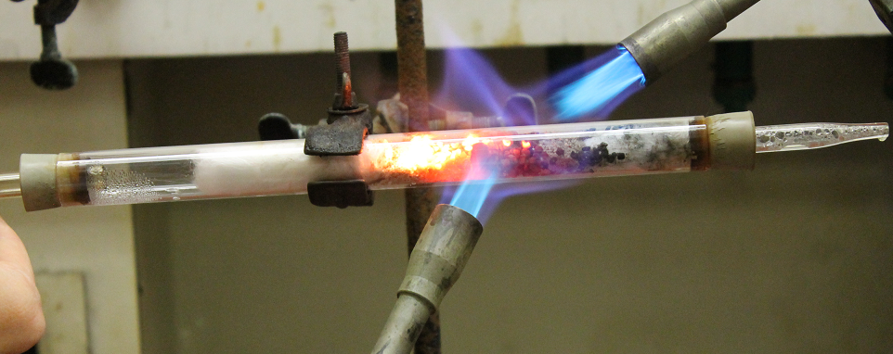
Abb. 2 - Erhitzen des Reaktionsgemischs
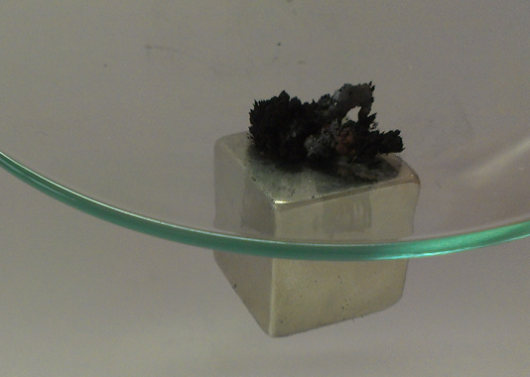
Abb. 3 - Eisenprodukt
Deutung: Im Verbrennungsrohr laufen folgende Reaktionen des Hochofenprozesses ab:
Es entsteht zunächst Kohlenstoffmonoxid : 2 C + O₂ → 2 CO
Das entstandene Kohlenstoffmonoxid reduziert das Eisenoxid zu elementares Eisen und wird selber zu Kohlenstoffdioxid oxidiert:
Fe₂O₃ + 3 CO → 2 Fe + 3 CO₂
Entsorgung: Die Produkte werden über den Hausmüll entsorgt.
Literatur: Seilnacht, T. (o.A.): Die Rolle des Sauerstoffs bei Reduktionen, abrufbar unter: http://www.seilnacht.com/versuche/redureak.html#2, eingesehen am 9.8.2014.

Der Versuch kann zur Demonstration der Metallgewinnung eines Eisenerzes, wie sie in der Industrie angewandt wird, verwendet werden. Weiterhin dient er zur Bearbeitung von Sauerstoffübertragungsreaktionen bzw. Reduktionen und Oxidationen. Eine alternative Darstellung zur Metallgewinnung stellt der Versuch V2 – Gewinnung von Silber dar. Der Versuch darf nur unter dem Abzug durchgeführt werden und kann von SuS assistiert werden.

